* **Algorithme**

**Algorithme procédure :**

Procédure enregistrement(réf nom : char, réf prénom : char , réf service : char , réf Age :Int ,réf taille :float)

Début

Ecrire(‘’écrire ton nom’’)

Lire(nom)

Ecrire(‘’écrire tom prénom’’)

Lire(prénom)

Ecrire(‘’écrire votre service’’)

Lire(service)

Ecrire(‘’écrire ton Age’’)

Lire(Age)

Ecrire(‘’écrire ta taille’’)

Lire(Taille)

fin

**Algorithme procédure :**

Procédure ordonnance( nom : char, prénom : réf service : char , Age :Int ,taille :float ,médicament : char)

Début

Ecrire(‘’service’’,service )

Ecrire(‘’Dr inouri Med Ali’’)

Ecrire(‘’patient \t\t\t’’,nom,age,taille)

Ecrire(‘’ordonnance’’)

Ecrire(médicaments)

Fin

**Algorithme fonction :**

fonction diagnostique(service : char )char

variable /oui , fin , maladie correspondant, maladie : char

Début

Ecrire(« veuillez saisir oui su tu as l’un de ses symptômes ‘)

Selon (service) faire :

Cas ‘Ophtalmologie’ :

répéter Ecrire(symptômes de ce service)

Lire(oui)

Si (oui=’oui’)faire Maladie= ‘maladie correspondant ’ + maladie

Jusqu’à fin=’fin’

Retourner maladie

Cas ‘ cardiologie’ :

répéter

Ecrire(symptômes de ce service)

Lire(oui)

Si (oui=’oui’)faire Maladie= ‘maladie correspondant ’ + maladie

Jusqu’à fin=’fin’

Retourner maladie

Cas ‘ORL’ :

Répéter

Ecrire(symptômes de ce service)

Lire(oui)

Si (oui=’oui’)faire Maladie= ‘maladie correspondant ’ + maladie

Jusqu’à fin=’fin’

Retourner maladie

Cas ‘pédiatrie’ :

répéter

Ecrire(symptômes de ce service)

Lire(oui)

Si (oui=’oui’)faire Maladie= ‘maladie correspondant ’ + maladie

Jusqu’à fin=’fin’

Retourner maladie

fin

**Algorithme fonction :**

fonction traitement (service : char ,maladie, : char)char

variable

médicament,med,maladie1,maladie2…. :char ;

Début

Selon (maladie) faire

Cas maladie1 : medicaments=’Med’

Cas maladie2 :

…..

Cas maladie_n :

Retourner medicaments

fin

* **algorigramme**

1. enregistrement

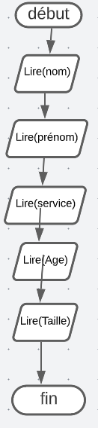

1. ordonnance

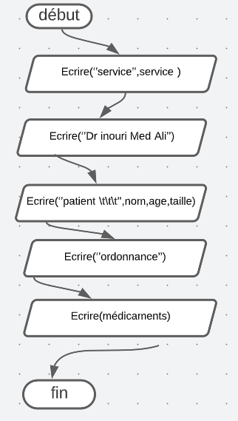

1. diagnostique

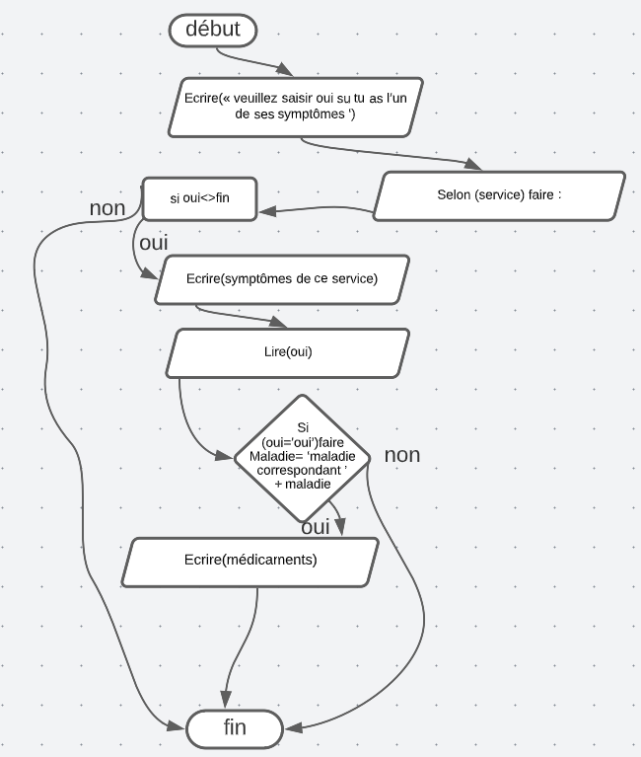

1. traitement

